

**Солтүстік Қазақстан облысы Уәлиханов ауданы Кішкенекөл ауылы және ауылдық елді мекендерінің жер учаскелеріне базалық мөлшерлемелер төлеміне түзету коэффициенттерін және жерлерді аймақтау жобасын (схемасын), бағалау аймақтарының шекараларын бекіту туралы**

Солтүстік Қазақстан облысы Уәлиханов аудандық мәслихатының 2017 жылғы 5 мамырдағы № 7-15 с шешімі. Солтүстік Қазақстан облысының Әділет департаментінде 2017 жылғы 16 маусымда № 4225 болып тіркелді.

      Қазақстан Республикасының 2003 жылғы 20 маусымдағы Жер кодексінің 8-бабының 2 тармағына, 11-бабының 1-тармағына, Қазақстан Республикасының 2001 жылғы 23 қаңтардағы "Қазақстан Республикасындағы жергілікті мемлекеттік басқару және өзін-өзі басқару туралы" Заңының 6-бабы 1-тармағының 13) тармақшасына сәйкес, Уәлиханов аудандық мәслихаты **ШЕШТІ**:

      1. Солтүстік Қазақстан облысы Уәлиханов ауданы Кішкенекөл ауылының жер учаскелеріне базалық мөлшерлемелер төлеміне түзету коэффициенттерін және жерлерді аймақтау жобасын (схемасын), бағалау аймақтарының шекаралары 1, 2, 3 қосымшаға сәйкес бекітілсін.

      2. Солтүстік Қазақстан облысы Уәлиханов ауданының ауылдық елді мекеннің жер учаскелеріне түзету коэффициенттері 4 қосымшаға сәйкес бекітілсін.

      3. Осы шешім алғашқы ресми жарияланған күнінен кейiн күнтiзбелiк он күн өткен соң қолданысқа енгiзiледi.

|  |  |
| --- | --- |
| *VІ шақырылған ХV сессия*  *төрағасы* | *К. Егімбаева* |
| *Уәлиханов аудандық*  *мәслихаттың хатшысы* | *Б. Кәдіров* |

|  |  |
| --- | --- |
|  | Уәлиханов аудандық маслихатының 2017 жылғы 5 мамырдағы № 7-15 с шешіміне 1 қосымша |

**Солтүстік Қазақстан облысы Уәлиханов ауданы Кішкенекөл ауылының жерлерін аймақтарға бөлу жобасы (схемасы)**

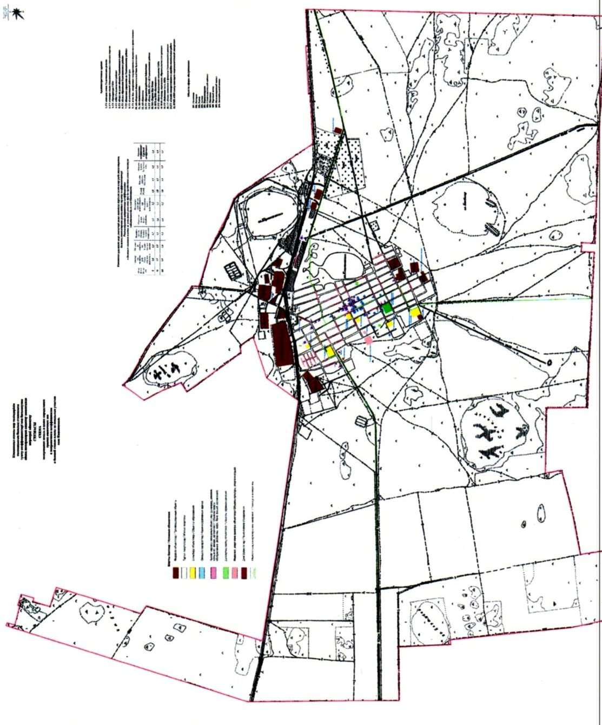

|  |  |
| --- | --- |
|  | Уәлиханов аудандық мәслихатының 2017 жылғы 5 мамырдағы № 7-15 с шешіміне 2 қосымша |

**Солтүстік Қазақстан облысы Уәлиханов ауданы Кішкенекөл ауылының бағалау аймағының шекарасы**

|  |  |
| --- | --- |
| Аймақтың № | Аймақ шекарасының сипаттамасы |
| I | Кішкенекөл ауылының солтүстік жерін алып жатыр. Батыстан, солтүстік пен шығыс аумақтарынан шекара аумағы Кішкенекөл ауылы өтеді, оңтүстік жақтан шекара Абылай хан көшесінен өтеді. |
| II | Кішкенекөл ауылының батыс жерін алып жатыр. Солтүстік беткейі шекара аумағы Абылай хан көшесінен өтеді. Шығыс шекарасы Шоқан Уәлиханов көшесінен өтеді, содан кейін Южный көшесінен солтүстікке бұрылады, кейіннен Джамбул көшесінен Кішкенекөл ауылының оңтүстік шекарасынан өтеді. |
| III | Кішкенекөл ауылының шығыс жағын алып жатыр. Солтүстік шекара жақтан Абылай хан көшесі өтеді, Шоқан Уәлиханов көшесінен батысқа, кейіннен Южный көшесінен батысқа бұрылады, әрі қарай Джамбула көшесінен оңтүстікке бұрылады және Кішкенекөл шекарасына дейін өтеді. |

|  |  |
| --- | --- |
|  |  |
|  | Уәлиханов аудандық мәслихатының 2017 жылғы 5 мамырдағы № 7-15 с шешіміне 3 қосымша |

**Солтүстік Қазақстан облысы Уәлиханов ауданы Кішкенекөл ауылының жер учаскелеріне базалық мөлшерлемелер төлеміне түзету коэффициенттер**

|  |  |
| --- | --- |
| Аймақтың  № | Жер учаскелеріне базалық мөлшерлемелер төлеміне түзету коэффициенттер |
| I | 1,4 |
| II | 1,4 |
| III | 1,5 |

|  |  |
| --- | --- |
|  |  |
|  | Уәлиханов аудандық мәслихатының 2017 жылғы 5 мамырдағы № 7-15 с шешіміне 4 қосымша |

**Солтүстік Қазақстан облысы Уәлиханов ауданының елді мекендерінің жер учаскелеріне базалық мөлшерлемелер төлеміне түзету коэффициенттер**

      Ескерту. 4-қосымша жаңа редакцияда - Солтүстік Қазақстан облысы Уәлиханов аудандық мәслихатының 13.09.2022 № 18-22 с (алғашқы ресми жарияланған күнінен кейін күнтізбелік он күн өткен соң қолданысқа енгізіледі) шешімімен.

|  |  |  |  |  |  |
| --- | --- | --- | --- | --- | --- |
| р/с № | Елді мекеннің атауы | Функционалдық аймағына қатысты коэффициент: | | | |
| Тұрғын үй аймағы | Әлеуметтік аймақ | Коммерциялық аймақ | Басқа аймақ |
| Ақбұлақ ауылдық округі | | | | | |
| 1 | Ақбұлақ ауылы | 1 | 1,1 | 1,2 | 1,1 |
| 2 | Қарашілік ауылы | 0,9 | 1 | 1,1 | 1 |
| 3 | Жас Ұлан ауылы | 0,9 | 1 | 1,1 | 1 |
| Ақтүйесай ауылдық округі | | | | | |
| 4 | Ақтүйесай ауылы | 1 | 1,1 | 1,2 | 1,1 |
| 5 | Қондыбай ауылы | 1 | 1,1 | 1,2 | 1,1 |
| 6 | Күзексай ауылы | 0,9 | 1 | 1,1 | 1 |
| Амангелді ауылдық округі | | | | | |
| 7 | Амангелді ауылы | 1 | 1,1 | 1,2 | 1,1 |
| 8 | Тілеусай ауылы | 0,9 | 1 | 1,1 | 1 |
| Бидайық ауылдық округі | | | | | |
| 9 | Бидайық ауылы | 1 | 1,1 | 1,2 | 1,1 |
| 10 | Өндіріс ауылы | 0,9 | 1 | 1,1 | 1 |
| 11 | Жамбыл ауылы | 0,9 | 1 | 1,1 | 1 |
| 12 | Жұмысшы ауылы | 0,9 | 1 | 1,1 | 1 |
| Қайрат ауылдық округі | | | | | |
| 13 | Қайрат ауылы | 1 | 1,1 | 1,2 | 1,1 |
| 14 | Жасқайрат ауылы | 0,9 | 1 | 1,1 | 1 |
| Қарасу ауылдық округі | | | | | |
| 15 | Аққұдық ауылы | 1 | 1,1 | 1,2 | 1,1 |
| 16 | Золотая Нива | 0,9 | 1 | 1,1 | 1 |
| Қаратерек ауылдық округі | | | | | |
| 17 | Қаратерек ауылы | 1 | 1,1 | 1,2 | 1,1 |
| 18 | Малқара ауылы | 0,9 | 1 | 1,1 | 1 |
| Көктерек ауылдық округі | | | | | |
| 19 | Мортық ауылы | 1 | 1,1 | 1,2 | 1,1 |
| 20 | Көктерек ауылы | 0,9 | 1 | 1,1 | 1 |
| 21 | Қарамырза ауылы | 0,9 | 1 | 1,1 | 1 |
| Қулыкөл ауылдық округі | | | | | |
| 22 | Қулыкөл ауылы | 1 | 1,1 | 1,2 | 1,1 |
| 23 | Қаратал ауылы | 0,9 | 1 | 1,1 | 1 |
| 24 | Береке ауылы | 0,9 | 1 | 1,1 | 1 |
| Телжан ауылдық округі | | | | | |
| 25 | Телжан ауылы | 1 | 1,1 | 1,2 | 1,1 |
| 26 | Көбенсай ауылы | 0,9 | 1 | 1,1 | 1 |

© 2012. Қазақстан Республикасы Әділет министрлігінің «Қазақстан Республикасының Заңнама және құқықтық ақпарат институты» ШЖҚ РМК